
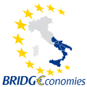
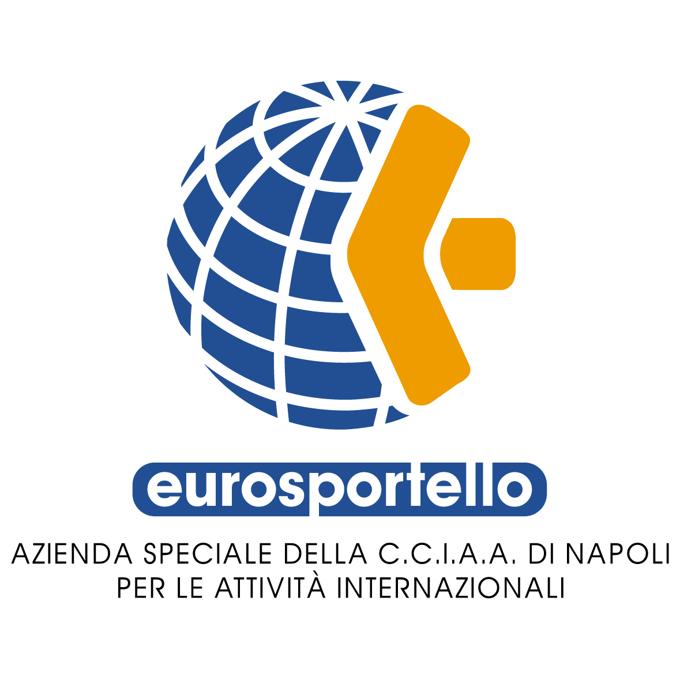



Workshop: OPPORTUNITA' DI BUSINESS
DEL VINO ITALIANO IN ASIA E SUD AFRICA

Marketing del Vino Italiano in Asia e Sudafrica
Presentazione della Ricerca di Mercato:
Tutta la verità sul vino italiano in Asia e Sud Africa

Napoli, 17 Febbraio 2010 - 0re 9, 15
Camera di Commercio di Napoli
Via S. Aspreno, 2 – P.zza Bovio NAPOLI

SCHEDA DI PARTECIPAZIONE DA RINVIARE VIA FAX AL N° 081 287675
O VIA E-MAIL : info@eurosportello.na.camcom.it
Azienda e ragione sociale: ________________________________________________________________________

Settore di Attività : ______________________________________________________________________________

Referente: ____________________________________________________________________________________

Indirizzo: __________________________________________________________________CAP: _______________

Località:_________________________________________Tel.:___________________Fax:____________________
E-mail:___________________________________ __________sito Internet_________________________________

Desidero avere un colloquio con uno più rappresentanti delle seguenti Camere di Commercio italiane all’estero:
□ Camera di Commercio di Cina, □ Camera di Commercio di India,
□ Camera di Commercio di Hong Kong □ Camera di Commercio di Singapore,
□ Camera di Commercio di Tailandia, □ Camera di Commercio di Sudafrica

INFORMATIVA SUL TRATTAMENTO DI DATI PERSONALI
Decreto Legislativo n.196 del 30 Giugno 2003 – Codice in materia di protezione dei dati personali
Ai sensi dell’art.13 del D.lgs. n.196/2003, Le forniamo le seguenti informazioni:
1) i dati da Lei forniti saranno utilizzati dall'Eurosportello esclusivamente per l’aggiornamento del proprio archivio utenza, informare l’utente sulle iniziative istituzionali dell’Azienda Speciale e del Sistema Camerale di cui è parte e per tutte le finalità strettamente connesse alla gestione del servizio richiesto. Inoltre, i dati potranno essere utilizzati eventualmente per inviarLe materiale promozionale, newsletter, comunicazioni, indagini di mercato, analisi del livello di soddisfazione, etc.; 2) i dati forniti saranno trattati in modo da garantirne la sicurezza e la riservatezza e potranno essere trattati, in modalità manuale ed automatizzata, dal personale incaricato al trattamento; 3) il conferimento dei dati che Le vengono richiesti è necessario: l'eventuale rifiuto di fornire tali dati potrebbe portare la mancata e/o parziale esecuzione del servizio richiesto; 4) il titolare del trattamento è l'Eurosportello Azienda Speciale della Camera di Commercio di Napoli - Corso Meridionale n. 58 - Palazzo Borsa Merci - 80143 Napoli - sito web: www.eurosportello.napoli.it - e-mail: info@eurosportello.na.camcom.it ; 5) il responsabile del trattamento è il Direttore dell'Azienda Speciale; 6) in ogni momento potrà esercitare, nei confronti del titolare e/o del responsabile, i diritti previsti dall'art.7 del D.lgs. 196/03.
Preso atto di quanto sopra il/la sottoscritto/a nel dichiararsi autorizzato/a, rilascia il consenso nel nome e per conto dell’azienda o ente sopra citato, al trattamento dei dati contenuti nella presente scheda, impegnandosi a comunicare all’Eurosportello eventuali variazioni.

DATA………………. FIRMA ...............................…………………..

